Дизайн-проект благоустройства придомовой территории по адресу:
РМ, Чамзинский район, р.п. Комсомольский, ул. Республиканская, д. 11.

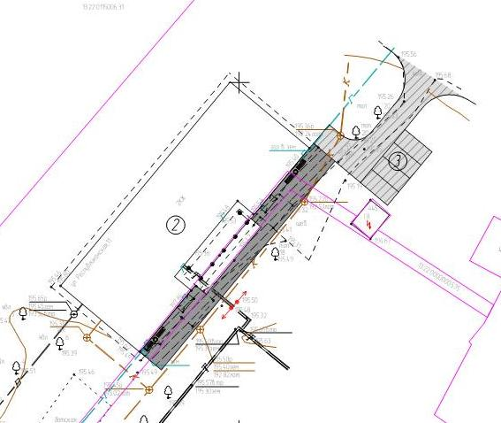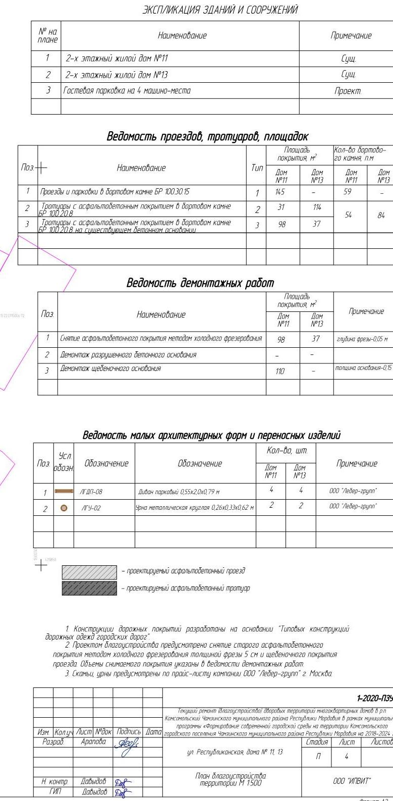
2 - многоквартирный жилой дом №11 по ул. Республиканская

- проектируемый асфальтовый проезд
- проектируемый асфальтовый тротуар

Дом №11

ЛГДП-08 скамейка парковая 4
ЛГУ-02 урна металлическая 2

ул. Республиканская

Согласовано Согласовано
Инициативная группа жителей: Глава администрации Комсомольского
____________________________________________ городского поселения И.И. Жалилов
____________________________________________ _________________________________
____________________________________________

Дизайн-проект благоустройства придомовой территории по адресу:
РМ, Чамзинский район, р.п. Комсомольский, ул. Республиканская, д. 11.

Общие положения.
В рамках муниципальной программы «Формирование комфортной городской среды на территории Комсомольского городского поселения на 2018-2024 годы» (далее по тексту Программа) предлагается благоустроить придомовую территорию по адресу: РМ, Чамзинский район, р.п. Комсомольский, ул. Республиканская, д. 11.
В настоящее время придомовая территория нуждается в комплексном благоустройстве, поскольку на указанной территории никогда не проводились мероприятия по благоустройству.
Необходимость выполнения мероприятий по благоустройству в рамках проекта обусловлена потребностью жителей р.п. Комсомольский.
В случае реализации проекта по благоустройству у жителей разных возрастных и социальных групп появится необходимая благоустроенная придомовая территория, места для отдыха возле подъездов жилых домов.
Целями и задачами проекта является создание на территории городского поселения благоприятной среды для проживания населения.
Дизайн-проект по благоустройству придомовой территории включает в себя:
- визуализацию в виде фотографии предполагаемой к благоустройству территории (текущее состояние);
- текстовое описание мероприятий по благоустройству;
- дизайн-проект планировки территории и расстановки объектов благоустройства.

Описание проекта по благоустройству придомовой территории по адресу:
РМ, Чамзинский район, р.п. Комсомольский, ул. Республиканская, д. 11.

1. Название проекта и его аннотация
Комфортное проживание людей напрямую зависит от состояния дорог, тротуаров, придомовых территорий в поселении. Тротуар, входы в подъезды, парковка на придомовой территории многоквартирного дома № 11 по ул. Республиканская имеют грунтовое основание. Скамейки и урны у подъездов отсутствуют.

2. Описание проекта
В целях реализации Проекта предлагается следующий перечень работ по благоустройству придомовой территории:
- устройство асфальтового покрытия тротуара перед домом (1 тротуар);
- устройство асфальтового покрытия входов в подъезды (2 входа);
- устройство проезда (1 проезд);
- устройство парковочных мест (4 машиноместа);
- установка скамеек у подъездов в количестве 4 шт.;
- установка урн у подъездов в количестве 2 шт.
Также предлагаются работы в рамках трудового участия граждан: планировка прилегающей территории до и после проведения работ, посадка цветников и кустарников.

Задачи проекта:
- Повышение уровня качества жизни населения;
- Создание условий для благополучной эксплуатации территории;
- Формирование эстетического облика р.п. Комсомольский.

Результаты проекта.
Реализация проекта:
- Позволит организовать надлежащим образом жизнеобеспечение жителей;
- Позволит благополучно эксплуатировать территорию;
- В целом повысит уровень жизни населения;
- Поспособствует развитию форм партнёрства между муниципальным образованием и жителями.

Дизайн-проект благоустройства придомовой территории по адресу:
РМ, Чамзинский район, р.п. Комсомольский, ул. Республиканская, д. 13.

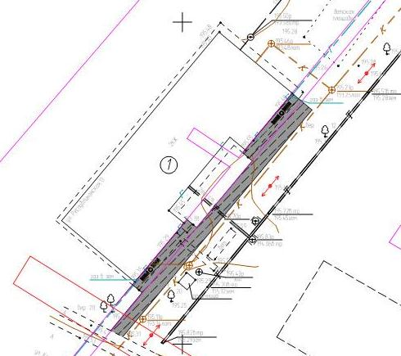
1 - многоквартирный жилой дом №13 по ул. Республиканская

- проектируемый асфальтовый проезд
- проектируемый асфальтовый тротуар

ЛГДП-08 скамейка парковая 4
ЛГУ-02 урна металлическая 2

Дом №13

ул. Республиканская

Согласовано Согласовано
Инициативная группа жителей: Глава администрации Комсомольского
____________________________________________ городского поселения И.И. Жалилов
____________________________________________ _________________________________
____________________________________________

Дизайн-проект благоустройства придомовой территории по адресу:
РМ, Чамзинский район, р.п. Комсомольский, ул. Республиканская, д. 13.

Общие положения.
В рамках муниципальной программы «Формирование комфортной городской среды на территории Комсомольского городского поселения на 2018-2024 годы» (далее по тексту Программа) предлагается благоустроить придомовую территорию по адресу: РМ, Чамзинский район, р.п. Комсомольский, ул. Республиканская, д. 13.
В настоящее время придомовая территория нуждается в комплексном благоустройстве, поскольку на указанной территории никогда не проводились мероприятия по благоустройству.
Необходимость выполнения мероприятий по благоустройству в рамках проекта обусловлена потребностью жителей р.п. Комсомольский.
В случае реализации проекта по благоустройству у жителей разных возрастных и социальных групп появится необходимая благоустроенная придомовая территория, места для отдыха возле подъездов жилых домов.
Целями и задачами проекта является создание на территории городского поселения благоприятной среды для проживания населения.
Дизайн-проект по благоустройству придомовой территории включает в себя:
- визуализацию в виде фотографии предполагаемой к благоустройству территории (текущее состояние);
- текстовое описание мероприятий по благоустройству;
- дизайн-проект планировки территории и расстановки объектов благоустройства.

Описание проекта по благоустройству придомовой территории по адресу:
РМ, Чамзинский район, р.п. Комсомольский, ул. Республиканская, д. 13.

1. Название проекта и его аннотация
Комфортное проживание людей напрямую зависит от состояния дорог, тротуаров, придомовых территорий в поселении. Тротуар, входы в подъезды на придомовой территории многоквартирного дома № 13 по ул. Республиканская имеют грунтовое основание. Скамейки и урны у подъездов отсутствуют.

2. Описание проекта
В целях реализации Проекта предлагается следующий перечень работ по благоустройству придомовой территории:
- устройство асфальтового покрытия тротуара перед домом (1 тротуар);
- устройство асфальтового покрытия входов в подъезды (2 входа);
- установка скамеек у подъездов в количестве 4 шт.;
- установка урн у подъездов в количестве 2 шт.
Также предлагаются работы в рамках трудового участия граждан: планировка прилегающей территории до и после проведения работ, посадка цветников и кустарников.

Задачи проекта:
- Повышение уровня качества жизни населения;
- Создание условий для благополучной эксплуатации территории;
- Формирование эстетического облика р.п. Комсомольский.

Результаты проекта.
Реализация проекта:
- Позволит организовать надлежащим образом жизнеобеспечение жителей;
- Позволит благополучно эксплуатировать территорию;
- В целом повысит уровень жизни населения;
- Поспособствует развитию форм партнёрства между муниципальным образованием и жителями.

